** 매출 외주가공품 라우팅 생성 [T-Code : CA01]
1. SAP 해당 메뉴를 찾아 간다
-> SAP 메뉴->구매관리->생산기준정보->공정->생성(CA01)
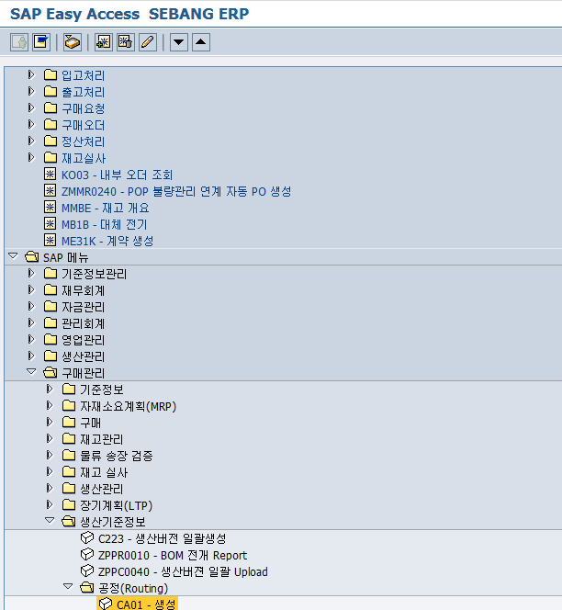

2. 라우팅 생성 화면
1] 라우팅 생성화면의 조건 값 설정

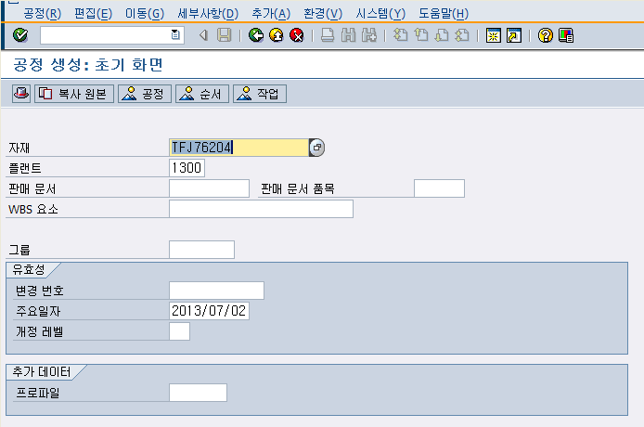
- 조건 값 입력한다
- 해당코드를 입력한다
- 플랜트를 입력한다 [1300]
- [복사원본]을 클릭한다 -> 해당코드와 비슷한 라우팅 (ex :MFJ76204)의 라우팅 Copy

2] 라우팅 생성화면의 조건 값 설정 [복사원본 처리시 화면]
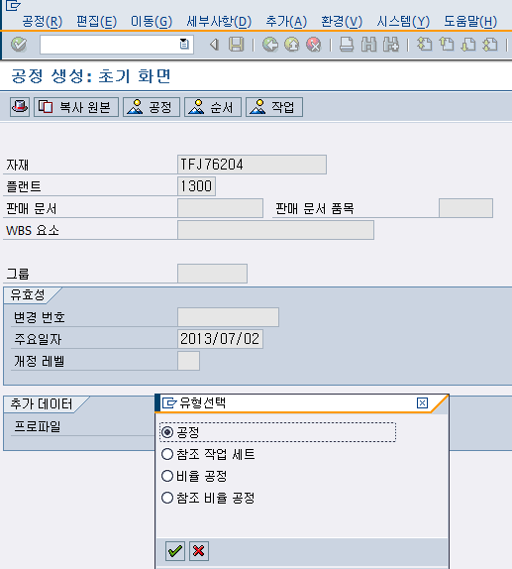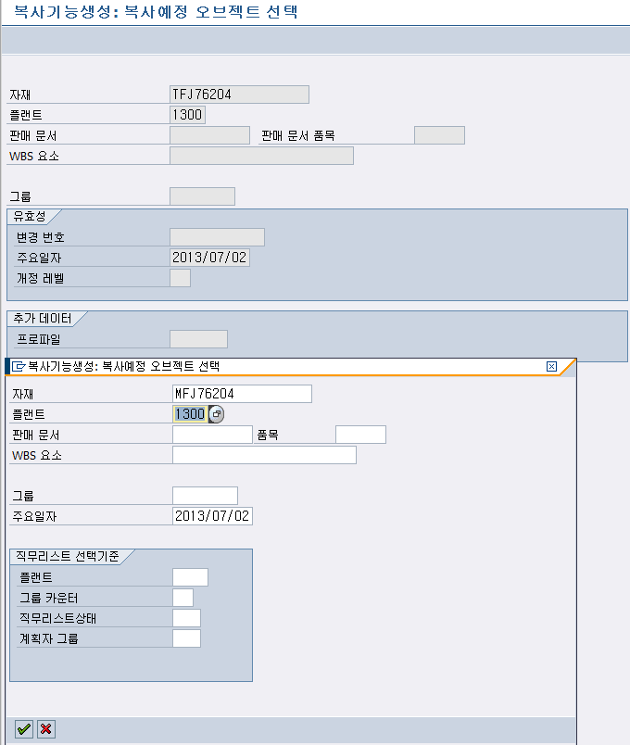

- 조건 값 입력한다
- [공정] 란에 체크 한 후 실행 [] 버튼을 누른다
- 자재코드를 입력한다 -> 복사 원본 코드를 말한다
- 플랜트를 입력한다
- 실행 [] 버튼 클릭 -> 원 화면으로 돌아온 후 실행[ ]버튼을 누른다
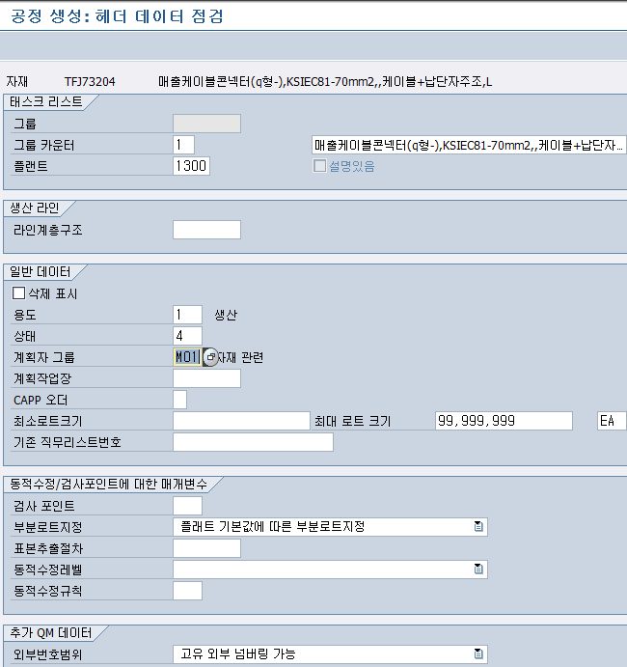

- 조건 값 입력한다
- <일반데이터>의 [상태]란을 “4”로 지정한다
[계획자 그룹]을 M01로 지정한다
- [그룹 카운터] 의 내역을 수정한다

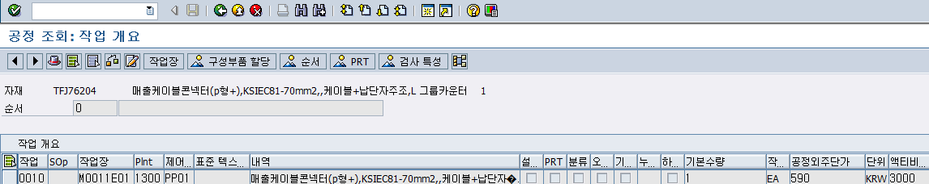

- 조건 값 확인 : 기존의 M-Code에서 복사된 data이므로 해당 값을 확인 후 저장
주요 확인 Point : 공정외주 단가 -> 대광산업 지불할 단가 임.

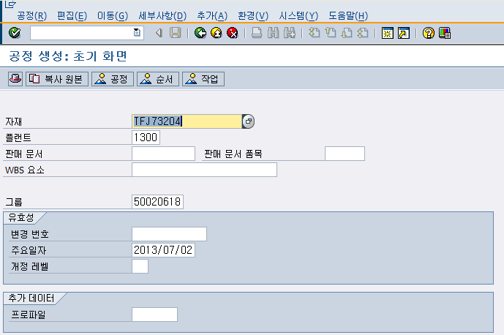
- 해당작업을 완료 한 후 [그룹 : 500260618] 번호가 생성된다
[ ]

** 매출 외주가공품 생산버젼 생성 [T-Code : C223]
1. SAP 해당 메뉴를 찾아 간다
-> SAP 메뉴->구매관리->생산기준정보->생산버젼 일괄 생성(C223)

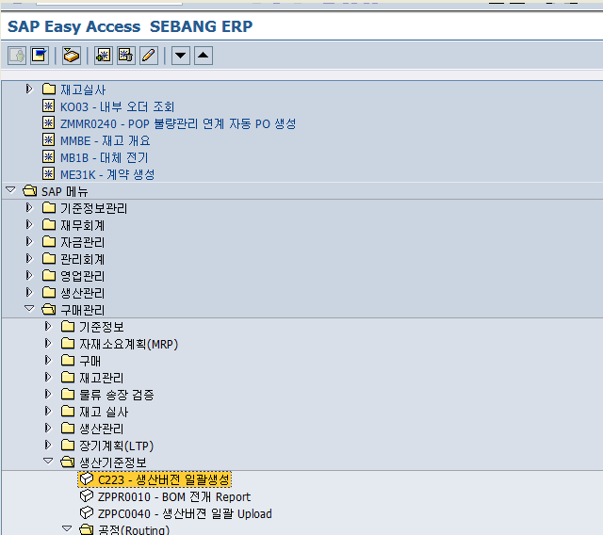

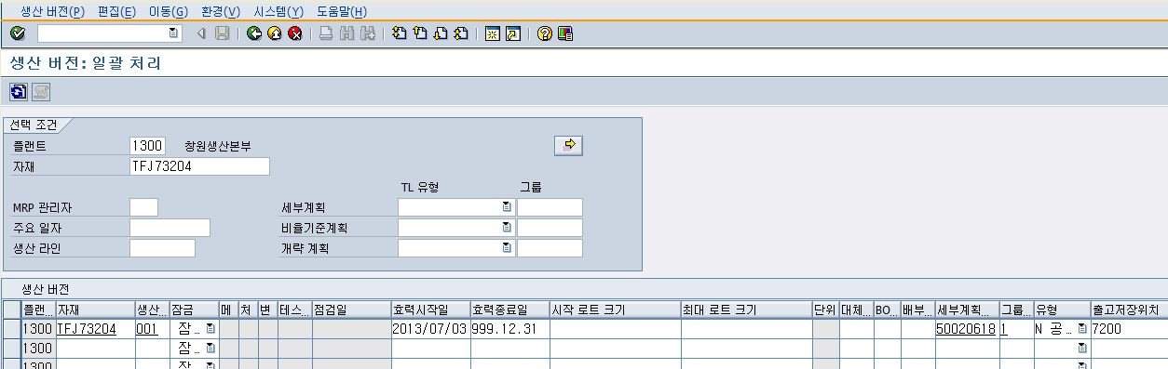

- 조건 값 확인
- 자재코드 입력 : 해당 자재코드 (TXXXXXX)
- 생산버젼 : 001 (Entery를 누를 경우 아래 화면을 확인 가능) 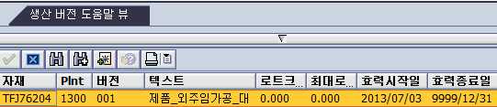
- 텍스터 입력 : “제품-외주임가공-자재” 로 표기
- 세부계획 : 라우팅 No 입력 (Entery 를 누른 후 지정) 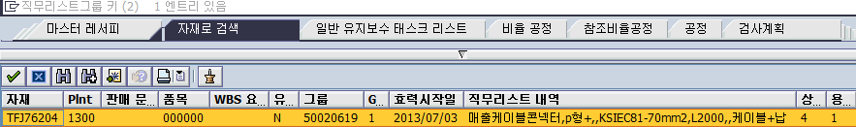
- 그룹 : “1”로 지정 / 6) 유형 : “공정” 지정
- 출고저장위치 : 7200 [대광산업]으로 지정한다

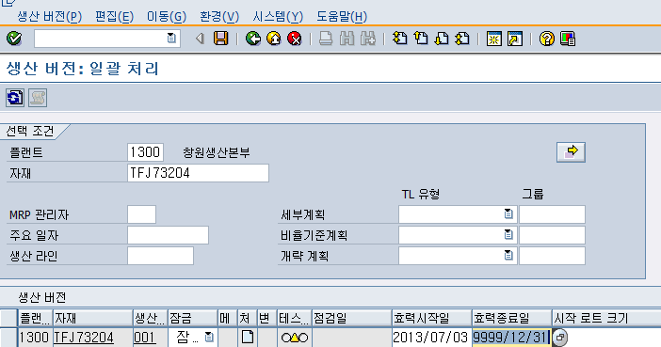
- 조건 값 확인 : 테스트에 노란색 표시등이 나올 경우 해당 컬럼을 클릭한다

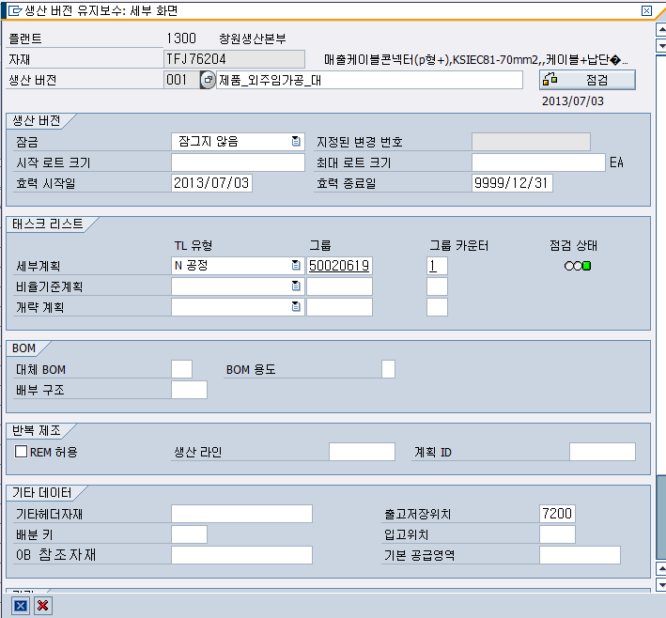

- 조건 값 확인 : 우측 상단의 [점검]을 클릭하면 [점검상태]가 녹색 신호등 표시를
나타내며, 해당 입력정보에 문제가 있을 경우 빨강색 or 노란색
경고등을 확인 할 수가 있다
** 매출 외주가공품 생산오더 생성 [T-Code : CO08]
1. SAP 해당 메뉴를 찾아 간다
-> SAP 메뉴->생산관리->생산계획->생산오더 -> 생성(CO08)

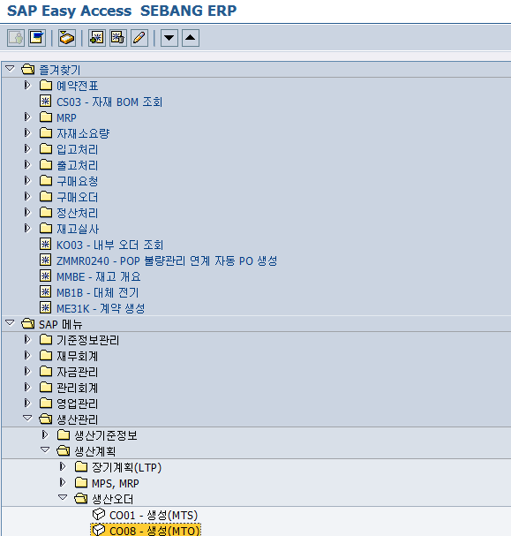
SAP 메뉴 -> 생산관리
->생산계획 -> 생산오더 ->
생성_MTO (CO08)

상기 CO08 T-Code 의 부여는
본 프로세스 배포 후 기능부여
의뢰 예정임

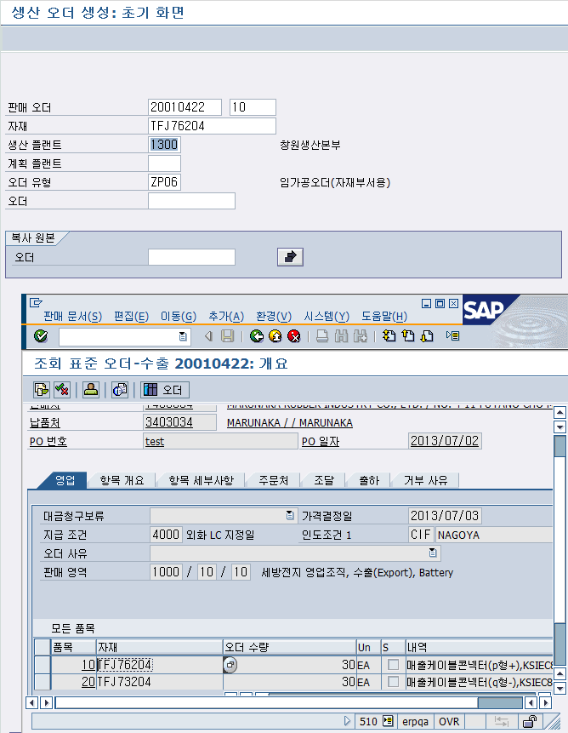

- 조건 값 설정
- 판매오더 입력 : 판매 오더의 경우 해당 S/O를 영업으로부터 메일로 접수 후
VA03에서 조회하여 생산오더에 입력한다
- 자재코드 입력 : 생산을 할 코드 입력
- 플랜트 입력 : 1300 [창원플랜트] 입력한다
- 오더 유형 : ZP06 [임가공 오더(자재용)]을 지정한다
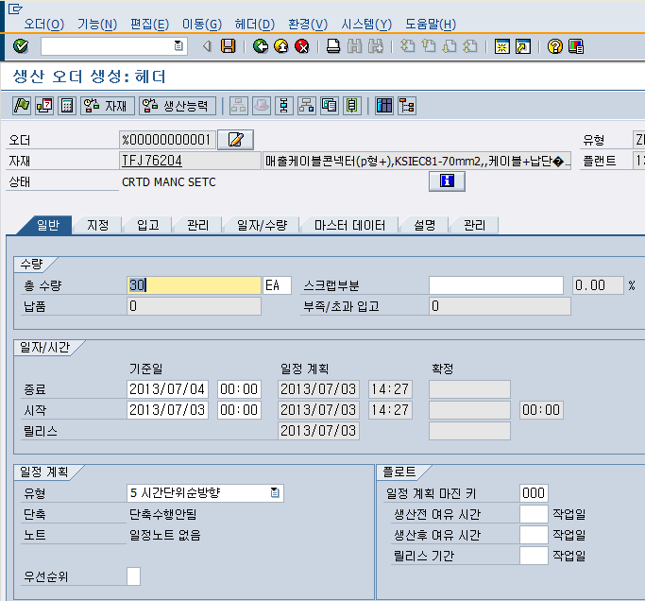
- 조건 값 설정
- CO01[생산오더 생성]와 동일하게 조건 값을 입력한다
- 총 수량 : 해당 오더 수량
- <일자/시간> 의 [시작],[종료] 일자를 입력한다
- 상단메뉴의 릴리즈 [ ] 표시를 누르면 해당 생산오더가 릴리즈 완료

[ 참고사항 ]
- CO08의 경우 생산오더 생성 단계에서부터 판매오더와 맵핑시켜 출하까지
해당 재고에 판매오더를 붙여 물류를 처리 할 수 있음

- CO01로 생성 시 창고간 이동 (1100:자재창고 -> 3100:제품창고) 이후
출하를 위해서는 별도의 판매오더와 재고를 맵핑해야 하는 번거로움이
있어, 본 매뉴얼에서는 1번 항목에 대해서만 설명을 정리함.

- 2번 항목으로 처리 시 판매오더와 재고의 맵핑작업을 3100(제품) 창고에서 진행하여야 하며 재고에 대한 다음과 같은 이동유형을 사용하여 처리하셔야 합니다
이전전기 | 412 | 당사재고->영업재고 이전전기 (MB1B) | E | SAP표준 | O

** 매출 외주가공품 생산오더 실적처리 [T-Code : CO15]
1. SAP 해당 메뉴를 찾아 간다
-> SAP 메뉴->구매관리->생산관리->생산오더 -> 생산오더 확정 입력(CO15)

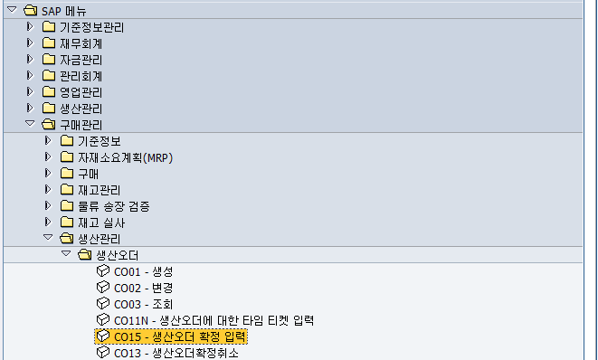

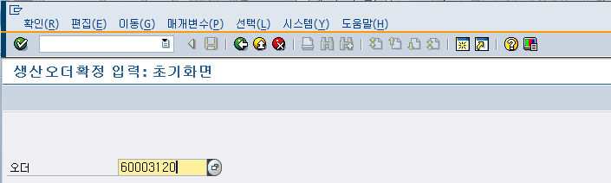
- 조건 값 설정 : 해당 생산오더 No 입력한다

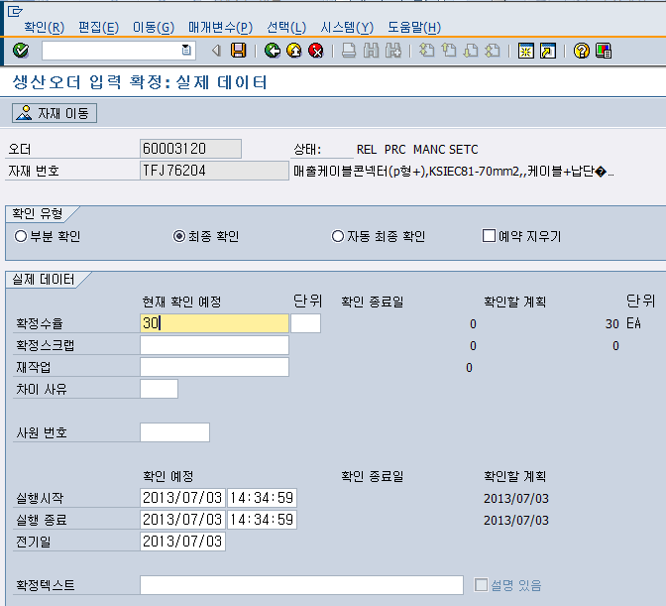

- 조건 값 설정 : 확정수율 [실적수량]을 입력한 후 저장한다
- 확정수율 지정 후 백-플러쉬 (하위 자재) 및 1100번으로 T-Code의 재고가 입고됨

2. T-Code 실적 처리에 따른 결과 값 확인
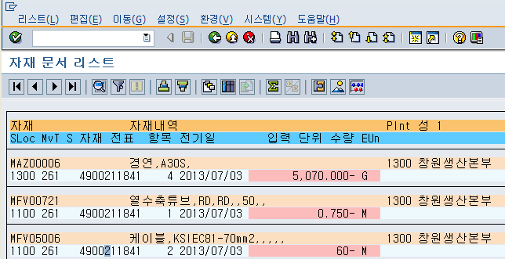

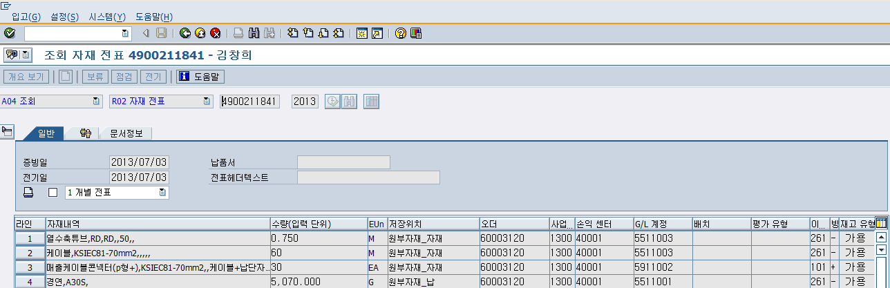

- 결과값 확인을 위해서는 MB51 에서 조건 값을 지정한 후 검색해 보면 상기와 같이
첫번째 화면이 생성되며 이후 해당 자재전표를 클릭하시면 백-플러쉬 내역을
확인 할 수 있음
- MB51 -> 해당코드 입력 -> 이동유형 지정 [261] -> 실행버튼을 누르면 된다

3. 출고를 위한 재고의 창고 이동 [ T-Code : MB1B (이전전기) ]
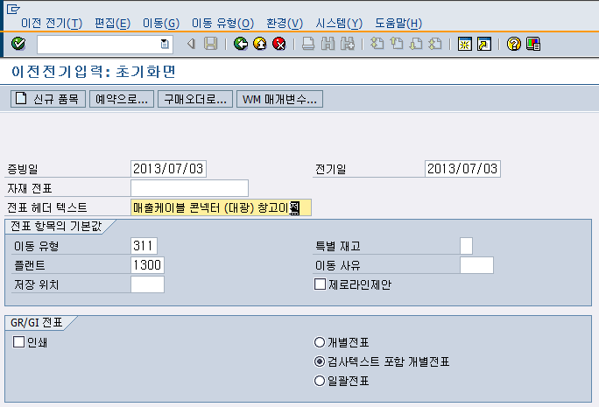
- 조건 값 지정 : [전표 헤더 텍스트] 에 해당 건명을 기입한다
이동유형 [311]과 플랜트[1300], 저장위치 [1100] 를 지정한다
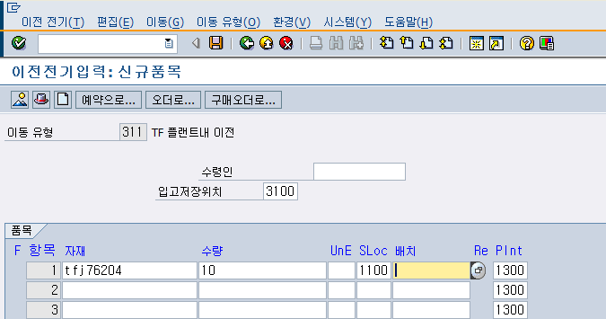
- 조건 값을 지정한다
- 입고저장위치 : 이전될 창고 [3100] 를 지정한다
- 수량 : 해당 재고를 (요청수량 or 출하수량) 입력한다
- SLoc {저장위치} : 현재 재고를 보유한 창고로 입력 한다
- 저장하면 다음과 같이 처리 메시지가 생성된다

- 처리 후 MMBE [재고개요]를 확인하면 창고간 이전전기를 확인 할 수 있다
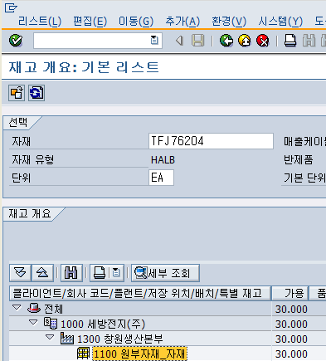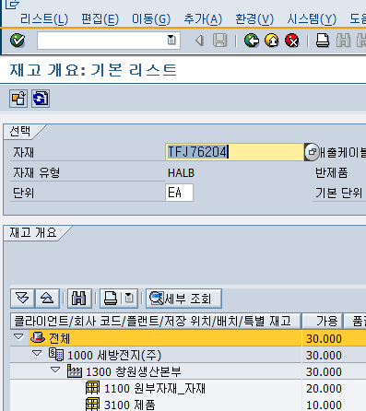

4. 생산오더의 TEHO[기술적 완료] 처리를 하면 해당 생산오더는 최종 완료 처리됨.
1. TEHO[기술적 완료] 에 대한 Operation은 자재메뉴얼에 별도로 작성되어 있으며
이를 활요 하시면 됩니다

